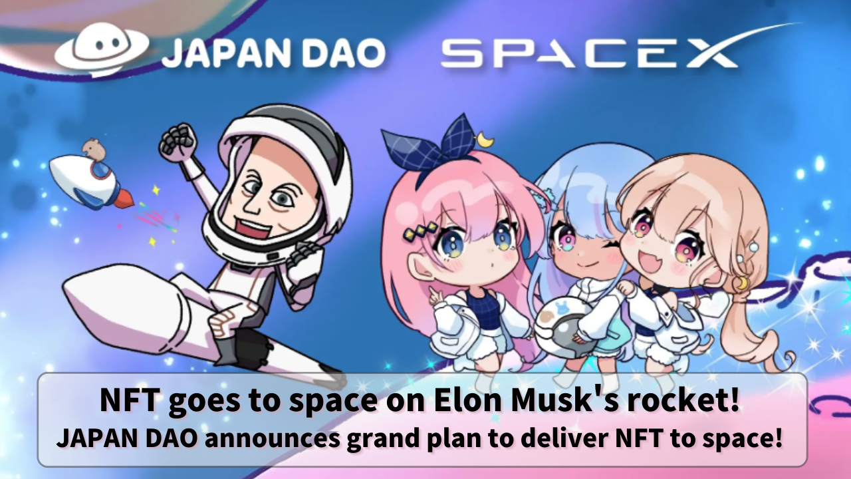

**NFTs ins All mit Elon Musks Rakete! JAPAN DAO kündigt großartigen Plan an, NFTs ins All zu senden!**

**Hallo zusammen!**

**Heute bringen wir Ihnen ein innovatives Projekt von kosmischem Ausmaß, das Anime und Technologie miteinander vereint.**

**JAPAN DAO plant, den weltweit ersten NFT-Weltraumstart mit der Falcon 9-Rakete von SpaceX, die von Elon Musk betrieben wird, zu verwirklichen!**

# Inhaltsverzeichnis

* Projektübersicht
* Erster NFT-Weltraumstart der Welt
* Startdetails
* Über CINEMA SATELLITE
* Über SpaceX
* Unternehmensübersicht
* Wichtige Erfolge
* JAPAN DAO und Smart Pocket
* Über Elon Musk SD-Charakter
* Zukünftige Entwicklungen

# Projektübersicht

JAPAN DAO plant in Zusammenarbeit mit dem neuen Weltraumunternehmen 'CINEMA SATELLITE', das vom Filmstudio 'NOMA' ins Leben gerufen wurde, NFTs von Charakteren im Oktober 2024 mit der Falcon 9-Rakete von SpaceX ins All zu senden.

Dieses Projekt stellt den weltweit ersten Versuch dar, NFTs an Bord eines Satelliten ins All zu schicken.

# Startdetails

Geplanter Starttermin: Oktober 2024

Verwendete Rakete: Falcon 9 von SpaceX

Methode zur Speicherung von NFTs: Gespeichert auf einer speziellen microSD

# Über CINEMA SATELLITE

CINEMA SATELLITE zielt darauf ab, neue Ausdrucksmöglichkeiten zu erkunden, indem Unterhaltung mit Raumfahrttechnologie kombiniert wird. Der NFT-Weltraumstart von JAPAN DAO ist Teil dieses Projekts.

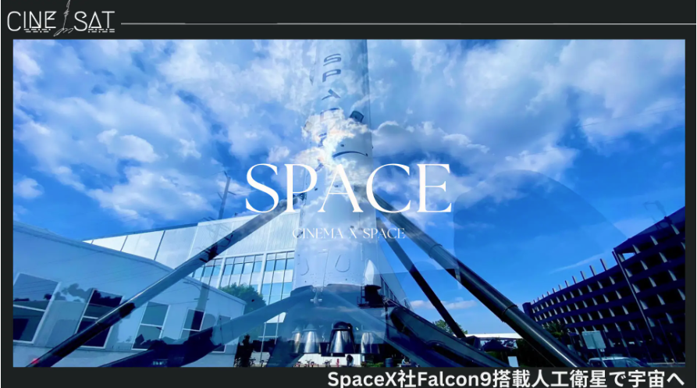

# Über SpaceX

SpaceX ist ein amerikanischer Hersteller von Raumfahrzeugen und Anbieter von Raumtransportdiensten, der 2002 von Elon Musk (@elonmusk) gegründet wurde.

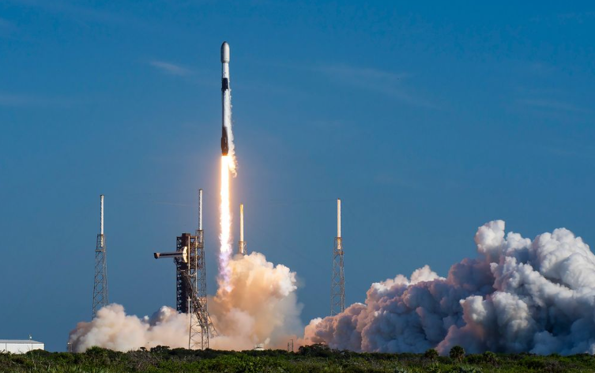

# Unternehmensübersicht

Vollständiger Name: Space Exploration Technologies Corp.

Gründung: 6. Mai 2002

Anzahl der Mitarbeiter: 9.500 (Stand Mai 2021)

# Wichtige Erfolge

* Erstes privates bemanntes Raumschiff: Erfolgreicher bemannter Flug zur Internationalen Raumstation (ISS) im Jahr 2020
* Wiederverwendbare Rakete: Erfolgreiche vertikale Landung der Falcon 9-Rakete im Jahr 2015, effektive Wiederverwendung seit 2017
* Kostenreduktion: Erheblich reduzierte traditionelle Startkosten, senkte die Transportkosten zur ISS auf etwa 1/20

# JAPAN DAO und Smart Pocket

JAPAN DAO ist ein Projekt, das darauf abzielt, die japanische Anime- und Charakterkultur weltweit zu verbreiten. Im April 2024 hat es sich zu einer riesigen globalen Gemeinschaft mit über 40.000 Mitgliedern aus mehr als 150 Ländern entwickelt.

Smart Pocket ist eine Plattform, die es den Nutzern ermöglicht, Punkte und Tokens zu verdienen, während sie digitale Inhalte genießen. Im Februar 2024 hatte sie über 70.000 Wallet-Verbindungen.

In diesem NFT-Weltraumstartprojekt werden limitierte NFTs kostenlos über Smart Pocket verteilt. JAPAN DAO und Smart Pocket zielen darauf ab, neue Möglichkeiten für die japanische Popkultur zu erkunden und die globale Fangemeinde durch dieses Projekt zu erweitern.

# Über Elon Musk SD-Charakter

Der SD-Charakter von Elon Musk, der in offiziellen Bildern zu sehen ist, wurde vom offiziellen Schöpfer von JAPAN DAO, Marumiya (@marumiya_NFT), erstellt. Marumiya ist ein Illustrator, der für die kreativen Werke von Pockemy verantwortlich ist, einschließlich Manga, Animationen und farbigen Illustrationen.

# Zukünftige Entwicklungen

Zur Feier des Eintritts von JAPAN DAO in den Weltraum sind verschiedene Sonderveranstaltungen und Verteilungen digitaler Inhalte geplant.

* Veröffentlichung einer Gedenkanimation
* Eine Gedenkanimation zur Zusammenarbeit wird gleichzeitig mit dem Raketenstart veröffentlicht.
* Kostenlose Verteilung limitierter NFTs

Limitierte NFTs zur Feier des Eintritts von JAPAN DAO in den Weltraum werden kostenlos über den digitalen Warenladen 'Smart Pocket' verteilt.

# Zusammenfassung

Die Zusammenarbeit zwischen JAPAN DAO und SpaceX ist ein bahnbrechendes Projekt, das Anime-Kultur mit modernster Raumfahrttechnologie verbindet. Bald werden wir den Moment erleben, in dem japanische Charaktere ins All fliegen.

Dieses Projekt geht nicht nur darum, NFTs ins All zu schicken, sondern repräsentiert auch eine großartige Vision, die japanische Kultur weltweit und darüber hinaus ins All zu verbreiten.

Lassen Sie uns auf zukünftige Entwicklungen achten und gemeinsam mit JAPAN DAO eine neue Zukunft gestalten!